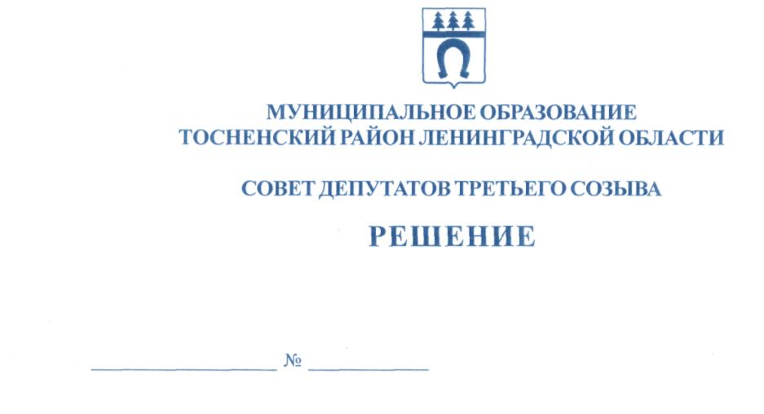

31.01.2018 173

Об утверждении условий контракта в части осуществления полномочий
по решению вопросов местного значения для главы администрации
муниципального образования Тосненский район Ленинградской
области, на которого возлагается исполнение полномочий главы
администрации Тосненского городского поселения Тосненского
района Ленинградской области, согласованных с советом депутатов
Тосненского городского поселения Тосненского района Ленинградской области

В соответствии с ч.3 статьи 37 Федерального закона от 06.10.2003 № 131-ФЗ «Об общих принципах организации местного самоуправления в Российской Федерации», Уставом муниципального образования Тосненский район Ленинградской области, учитывая решение совета депутатов Тосненского городского поселения Тосненского района Ленинградской области от 24.01.2018 № 131 «О согласовании условий контракта с главой администрации муниципального образования Тосненский район Ленинградской области, на которого возлагается исполнение полномочий главы администрации Тосненского городского поселения Тосненского района Ленинградской области в части осуществления полномочий по решению вопросов местного значения», совет депутатов муниципального образования Тосненский район Ленинградской области

РЕШИЛ:

1. Утвердить условия контракта в части осуществления полномочий по решению вопросов местного значения для главы администрации муниципального образования Тосненский район Ленинградской области, на которого возлагается исполнение полномочий главы администрации Тосненского городского поселения Тосненского района Ленинградской области, согласованные с советом депутатов Тосненского городского поселения Тосненского района Ленинградской области (приложение).
2. Решение совета депутатов муниципального образования Тосненский район Ленинградской области от 20.05.2011 № 98 «Об утверждении условий контракта для главы администрации муниципального образования Тосненский район Ленинградской области в части, касающейся осуществления полномочий по решению вопросов местного значения» (с учетом изменений внесенных решением совета депутатов муниципального образования Тосненский район Ленинградской области от 02.10.2014 № 8) признать утратившим силу.

2

3. Аппарату совета депутатов муниципального образования Тосненский район Ленинградской области обеспечить официальное опубликование и обнародование настоящего решения.

Глава муниципального образования В.В. Захаров

Носов 33259
6 ил
Приложение к решению совета депутатов
муниципального образования
Тосненский район Ленинградской области

от 31.01.2018 № 173

Условия контракта в части осуществления полномочий по решению вопросов местного значения для главы администрации муниципального образования Тосненский район
Ленинградской области, на которого возлагается исполнение полномочий главы администрации Тосненского городского поселения Тосненского района Ленинградской области, согласованные с советом депутатов Тосненского городского поселения Тосненского района Ленинградской области

В целях решения вопросов местного значения глава администрации имеет право:
- принимать предусмотренные Уставом Тосненского городского поселения Тосненского района Ленинградской области и Уставом муниципального образования Тосненский район Ленинградской области муниципальные правовые акты, а также осуществлять иные необходимые действия по вопросам осуществления полномочий администрации по решению вопросов местного значения;
- заключать контракты и договоры, необходимые для осуществления администрацией своих полномочий по решению вопросов местного значения;
- представлять администрацию в суде, надзорных, контрольных и иных государственных органах: по делам об оспаривании действий (бездействия) администрации при осуществлении ею своих полномочий по решению вопросов местного значения, по делам, связанным с осуществлением администрацией ее полномочий по решению вопросов местного значения;
- на получение от органов государственной власти и местного самоуправления в установленном порядке информации, необходимой для осуществления администрацией ее полномочий по решению вопросов местного значения;
представлять администрацию в отношениях с органами местного самоуправления, предприятиями, учреждениями, организациями, средствами массовой информации и гражданами, без доверенности действовать от имени администрации.
В целях решения вопросов местного значения глава администрации обязан:
- обеспечивать соблюдение Конституции Российской Федерации, законов и иных правовых актов Российской Федерации и Ленинградской области, Устава муниципального образования Тосненский район Ленинградской области и Устава Тосненского городского поселения Тосненского района Ленинградской области, решений совета депутатов муниципального образования Тосненский район Ленинградской области и совета депутатов Тосненского городского поселения Тосненского района Ленинградской области и иных муниципальных правовых актов муниципального образования Тосненский район Ленинградской области и Тосненского городского поселения Тосненского района Ленинградской области;
- исполнять полномочия главы администрации Тосненского городского поселения Тосненского района Ленинградской области;
- соблюдать ограничения, связанные с прохождением муниципальной службы, осуществлением полномочий главы администрации;
- осуществлять контроль за надлежащим и своевременным исполнением муниципальных правовых актов по вопросам осуществления администрацией ее полномочий по решению вопросов местного значения;

2

- организовывать и обеспечивать целевое и эффективное использование средств местного бюджета;
- обеспечивать сохранность и эффективное использование муниципального имущества;
- обеспечивать своевременное и точное выполнение решений совета депутатов муниципального образования Тосненский район Ленинградской области и Тосненского городского поселения Тосненского района Ленинградской области, выполнение которых возложено на администрацию;
- обеспечивать надлежащее составление, своевременное представление совету депутатов Тосненского городского поселения Тосненского района Ленинградской области и совету депутатов муниципального образования Тосненский район Ленинградской области результатов своей деятельности и деятельности администрации, в том числе в решении вопросов, поставленных советом депутатов Тосненского городского поселения Тосненского района Ленинградской области и советом депутатов муниципального образования Тосненский район Ленинградской области, в виде ежегодного отчета перед советом депутатов Тосненского городского поселения Тосненского района Ленинградской области и советом депутатов муниципального образования Тосненский район Ленинградской области;
- обеспечивать неразглашение сведений, составляющих государственную или иную охраняемую федеральным законом тайну, которые стали ему известны в связи с исполнением им своих полномочий;
- осуществлять в установленном порядке полномочия представителя нанимателя (работодателя) в отношении лиц, замещающих должности муниципальной службы в администрации, в том числе применять дисциплинарные взыскания за совершение ими дисциплинарных проступков, повлекших ненадлежащее осуществление администрацией ее полномочий по решению вопросов местного значения, а также представителя нанимателя (работодателя) в отношении всех остальных работников администрации;
- лично обеспечивать исполнение всех полномочий администрации муниципального образования Тосненский район Ленинградской области, исполняющей полномочия администрации Тосненского городского поселения Тосненского района Ленинградской области, по решению вопросов местного значения муниципального образования Тосненский район Ленинградской области и Тосненского городского поселения Тосненского района Ленинградской области;
- обеспечивать своевременное и по существу рассмотрение обращений граждан и юридических лиц по вопросам местного значения, полномочия по решению которых отнесены к компетенции администрации;
- принимать участие в заседаниях совета депутатов Тосненского городского поселения Тосненского района Ленинградской области и муниципального образования Тосненский район Ленинградской области;
- соблюдать ограничения, запреты, исполнять обязанности, которые установлены Федеральным законом от 25 декабря 2008 года №273-ФЗ «О противодействии коррупции», Федеральным законом от 03 декабря 2012 года №230-ФЗ «О контроле за соответствием расходов лиц, замещающих государственные должности, и иных лиц их доходам», Федеральным законом от 07 мая 2013 года №79-ФЗ «О запрете отдельным категориям лиц открывать и иметь счета (вклады), хранить наличные денежные средства и ценности в иностранных банках, расположенных за пределами территории Российской Федерации, владеть и (или) пользоваться иностранными финансовыми инструментами»;

3

- выполнять иные обязанности, установленные законодательными актами РФ, Ленинградской области, Уставом Тосненского городского поселения Тосненского района Ленинградской области, Уставом муниципального образования Тосненский район Ленинградской области и иными муниципальными правовыми актами.

Пояснительная записка к проекту решения совета депутатов муниципального образования Тосненский район Ленинградской области «Об утверждении условий контракта с главой администрации муниципального образования Тосненский район Ленинградской области в части осуществления полномочий по решению вопросов местного значения»

Проект решения совета депутатов муниципального образования Тосненский район Ленинградской области «Об утверждении условий контракта с главой администрации муниципального образования Тосненский район Ленинградской области в части осуществления полномочий по решению вопросов местного значения» подготовлен в соответствии с ч.3, 5 статьи 37 Федерального закона от 06.10.2003 № 131-ФЗ «Об общих принципах организации местного самоуправления в Российской Федерации», Уставом муниципального образования Тосненский район Ленинградской области.

В соответствии с ч. 3 ст. 37 ФЗ от 06.10.2003 № 131-ФЗ «Об общих принципах организации местного самоуправления в РФ» в случае, когда Уставами муниципального района и поселения, являющегося административным центром муниципального района, предусмотрено образование местной администрации муниципального района, на которую возлагается исполнение полномочий местной администрации указанного поселения, условия контракта в части осуществления полномочий по решению вопросов местного значения для главы местной администрации муниципального района, на которого возлагается исполнение полномочий главы местной администрации поселения, утверждаются представительным органом муниципального района по согласованию с представительным органом такого поселения.

Уставами муниципального образования Тосненский район Ленинградской области и Тосненского городского поселения Тосненского района Ленинградской области предусмотрено образование местной администрации муниципального района, на которую возлагается исполнение полномочий местной администрации указанного поселения, в связи с чем условия контракта с главой администрации муниципального образования Тосненский район Ленинградской области в части осуществления полномочий по решению вопросов местного значения подлежат утверждению советом депутатов муниципального образования Тосненский район Ленинградской области по согласованию с советом депутатов Тосненского городского поселения Тосненского района Ленинградской области.

Принятие решения в соответствии с представленным проектом не потребует дополнительных финансовых затрат, не предусмотренных в бюджете муниципального образования Тосненский район Ленинградской области на текущий год,
С момента вступления в силу настоящего решения признать утратившим силу решение совета депутатов муниципального образования Тосненский район Ленинградской области от 20.05.2011 № 98 «Об утверждении условий контракта для главы администрации муниципального образования Тосненский район Ленинградской области в части, касающихся осуществления полномочий по решению вопросов местного значения» (с последующими изменениями внесенными решение совета депутатов муниципального образования Тосненский район Ленинградской области от 02.10.2014 № 8).

Руководитель аппарата совета депутатов М.И.Носов

